Große Liebe Trentino: Die Deutsche Martina Prenzlow lebt seit über 40 Jahren in der norditalienischen Region und führt im Pejo Tal mit ihrem Mann ein Chalet

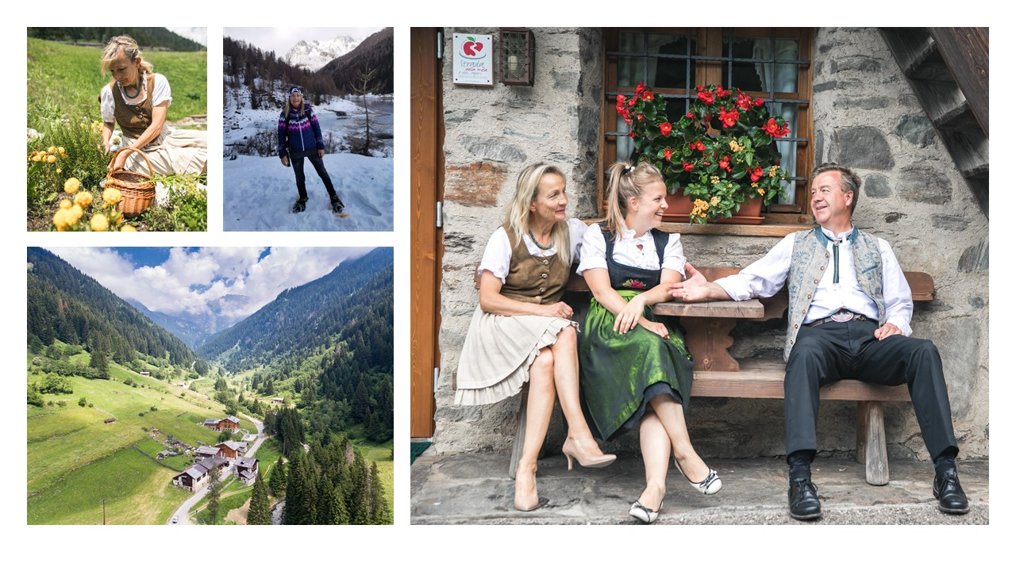
Frankfurt am Main/Trento, xx. xx 2022 – Es war Liebe auf den ersten Blick, als die 17-jährige Martina Prenzlow einen Kurzurlaub im Trentino verbrachte. Damals, vor über 40 Jahren, hatte sich die Hannoveranerin nicht nur unsterblich in ihren künftigen Ehemann verliebt, sondern auch in seine Heimat Trentino. „Ich kann mich noch genau an diesen Besuch erinnern. Daran, wie überwältigt ich war von den mächtigen, über 3.000 Meter hohen Bergen, von der unberührten Natur, der traumhaften Landschaft“, schwärmt Martina. Ihre Begeisterung hat bis heute angehalten. Denn die 58-Jährige ist mittlerweile glücklich mit Tiziano verheiratet, die beiden haben zwei Kinder und führen gemeinsam das Chalet Alpenrose Bio Wellness Naturhotel im Pejo Tal. Und das bereits seit 20 Jahren.
„Ich lebe im Trentino meinen Traum. Mit dem eigenen Hotel habe ich meine Verwirklichung gefunden“, erzählt Martina begeistert. Das Chalet ist ein altes Bauernhaus aus dem 17. Jahrhundert inmitten des Nationalparks Stilfserjoch. Zusammen mit ihrem Mann hat Martina das Haus mit viel Liebe zum Detail renoviert und in ein gemütliches Chalet verwandelt. Es ist umgeben von der wunderbaren Natur Trentinos und damit der ideale Ausgangspunkt für Wanderungen. „In dieser Region sollte man viel Zeit im Freien verbringen, deshalb mache ich zusammen mit meinen Gästen Kräuterwanderungen“, erläutert die 58-Jährige.
In die Welt der Kräuter hat sie eine alte Dame namens Eulalia aus dem Tal eingeführt, zusätzlich verfügt Martina über eine Ausbildung in Kräuterpädagogik. Schließlich gibt es im Trentino allerlei wohltuende Kräuter. „Wir sammeln meist Wiesenkräuter, alles, was so am Wegesrand liegt und in der Küche verwendet werden kann“, weiß Martina. Darunter Spitzwegerich oder Bergthymian. Letzterer sei als Aufguss oder als Tee besonders wohltuend bei trockenem Husten. Bei Magenproblemen käme die Bergschafgarbe zum Einsatz; eine kleine, duftende Pflanze, die etwas bitter schmeckt und auch als „Medico gentile“ (freundlicher Arzt) gilt. Überhaupt seien die Kräuter aus dem Trentino besonders gehaltvoll, denn in den Alpen sind sie mit zusätzlichen Mineralien angereichert.
Wenn sie von den Kräutern und ihrer Liebe zum Pejo Tal und der Natur Trentinos spricht, bekommt Martina leuchtende Augen und erzählt von einem achtsamen Leben und wechselnden Jahreszeiten, die sehr intensiv sind. Der Herbst, wenn die Lärchen gelb blühen und sich von dem blauen Himmel abheben, der traumhaft schöne Winter mit bis zu 30 Metern Schnee oder die Blütenexplosion im Frühjahr und Sommer, wenn Alpenrose, Enzian und Gelbanemonen bunt blühen.
„Wir sind hier sehr wenig Einwohner und oft aufeinander angewiesen. Die Menschen sind sehr hilfsbereit, ehrlich, natürlich und herzlich“, erklärt die 58-Jährige. Die Trentiner Mentalität ähnele sehr der deutschen, jedoch mit einem „liebenswerten, lockeren italienischen Touch“.
Und was wünscht sich Martina für die Zukunft? „Ich möchte, dass wir im Trentino mehr an das glauben, was wir haben“, sagt sie. So hat sie eine kulinarische Reise ins Leben gerufen. Sie bietet in ihrem Hotel Halbpension an, wobei die Gäste die Möglichkeit haben, auch in anderen Hütten oder Restaurants zu essen. Damit entlastet sie die Familie, denn der Gast müsse nicht jeden Abend bekocht werden. Gleichzeitig bietet sie einen Mehrwert für die Besucher, auch andere Lokale der Gegend kennenzulernen und unterstützt die Kollegen aus der Region.
„Schön wäre es, wenn wir unsere Kinder und Enkelkinder von unserem Konzept begeistern könnten“, führt Martina weiter aus. Eine Tochter arbeitet bereits als Yoga-Lehrerin im elterlichen Betrieb, die andere ist weggezogen, sehnt sich aber immer mehr nach den Bergen Trentinos zurück. Martina selbst kann sich derzeit ein Leben außerhalb Trentinos nur schwer vorstellen, denn hier hat sie nicht nur ihre Heimat, sondern auch ihre Passion gefunden.
Über das Pejo-Tal:
Die Gemeinde Pejo zählt rund 1.800 Einwohner und liegt auf einer Meereshöhe von rund 1.200 Metern im Val di Pejo, einem Seitental des Val di Sole. Das Tal befindet sich im Nationalpark Stilfserjoch, dem größten Naturpark der Alpen, mit zahlreichen von Gletschern geformten Tälern. Es ist bei Naturliebhabern eine beliebte Urlaubsdestination im Sommer wie im Winter. Mit dem Projekt Pejo 3000 ist das Tal das erste plastikfreie Skigebiet weltweit und soll zum Pilotprojekt für das gesamte Val di Sole werden, um es Schritt für Schritt nachhaltiger zu machen.
Über Trentino:
Trentino ist eine autonome Region in Norditalien. Ihre Fläche reicht von den Dolomiten bis zum Gardasee, wobei 60 Prozent des Gebietes bewaldet sind. Mehr als 500 Millionen Bäume sowie 300 Seen prägen die facettenreiche Naturlandschaft, die auf zahlreichen Wanderwegen zu Fuß oder mit dem Bike erkundet werden kann. Trentino bietet eine Mischung aus alpinem und mediterranem Klima, ideale Bedingungen für Natur- und Sportliebhaber. Auch kulturell Interessierte kommen auf ihre Kosten, sei es in Städten wie Trento und Rovereto oder beim Besuch historischer Burganlagen.
Weitere Informationen unter www.visittrentino.info/de/presse.
Kontakt Global Communication Experts GmbH: Kontakt Trentino Marketing S.r.l.:
Rainer Fornauf ǀ Sieglinde Sülzenfuhs I Carla Marconi Cinzia Gabrielli I Paola Pancher
Hanauer Landstr. 184 via Romagnosi 11
60314 Frankfurt 38122 Trento, Italy
T.: + 49 (69) 175371 -034 ǀ -040 T.: +39 0461 219310
T.: +49 89 / 215379 -384 M.: +39 335 5873287
presse.trentino@gce-agency.com press@trentinomarketing.org
www.gce-agency.com www.visittrentino.info

